# **טכנולוגיות אינטרנט מתקדמות - 61776 (WEB)**

**משימת בית מס' 1**

**להגשה עד 30.11.25 בשעה 23:59**

1. יש למנות מהנדס מערכת בכל צוות, אשר יהיה אחראי על הגדרת והקצאת המשימות בתרגיל זה.  
   נא לרשום את שם הסטודנט בתרגיל זה. על מהנדס המערכת לכתוב כיצד נעשתה חלוקת העבודה מול הצוות, מה היו המשימות של כל חבר צוות, האם היה ממשק בין חברי הצוות, והאם המשימות מולאו:

**מהנדס מערכת:** מגד עווד

במסגרת התרגיל חילקתי את העבודה בין חברי הצוות לפי תחומי האחריות של כל אחד. העבודה נעשתה בשיתוף פעולה, עם ממשקים בין משימות ה־Frontend ,ה־Logic והמסמכים. כל חבר צוות השלים את המשימות שהוקצו לו, ובוצעו התאמות משותפות בזמן הבדיקות.

|  |  |  |
| --- | --- | --- |
| **שם חבר הצוות** | **משימות שהוקצו** | **משימות שהושלמו** |
| מגד עווד | הנדסת מערכת, חלוקת עבודה בין חברי הצוות , מסך סימון נוכחות ,דשבורד ,אינטגרציה , בדיקת שילוב המערכת ביחד | הושלם במלואו |
| בשאר אבראהים | מסך ניהול בחינה, מסך סטטוסים ואירועים וחריגות , קביעת שעות קבלה עם המרצים | הושלם במלואו |
| עלי חגאזי | עיצוב המערכת , מסכי Loigin ,Register ארכיקטורת המערכת | הושלם במלואו |
| איה חרמה | מסך המפה לכיתות , usecase diagram | הושלם במלואו |

קישור גיט של הצוות : [<https://github.com/MajdAwad12/WEB-2026.git>]

2. יש לעבוד עם מסמך הגדרת הפרויקט מתוך התיקייה המתאימה:

פרויקטים של מורן:  
<https://drive.google.com/drive/folders/1xXtWLLehOz80sBrDJDTl9sHuFSC5QAzA?usp=drive_link>

פרויקטים של נעמי:

<https://drive.google.com/drive/folders/1GVsAYZmzudOwYJKgD8uQRuqHnnfUYufG?usp=sharing>

3. בצעו תהליך של חשיבה עיצובית כפי שעשיתם בסדנה בהרצאה:

א. רשמו את שם האתר שנבחר, ופסקה קצרה של הסבר והקשר (קונטקסט).

ב. בצעו ראיון קצר עם דמות מרכזית (אמיתית) המייצגת משתמש במערכת. הגדירו את הפרסונה.ציירו empathy map.

ג. בצעו תהליך של divergent thinking. רשמו את כל הרעיונות שעלו.

ד. בצעו תהליך של convergent thinking. רשמו את כל השיפורים שעלו.

ה. רשמו 5 דרישות פונקציונליות מרכזיות ו-5 דרישות לא פונקציונליות מרכזיות (באנגלית). יש לסווג את הדרישות הלא פונקציונליות לפי:  
<https://en.wikipedia.org/wiki/Non-functional_requirement>

שם האתר:ExamWatch

הסבר קצר:

מערכת דיגיטלית לניהול בחינות: מעקב אחרי נוכחות, שליחת הודעות בין משגיחים, תיעוד חריגים, תזכורות אוטומטיות וסנכרון נתוני הבחינה. כל אלו כדי להפוך את תהליך ההשגחה ליעיל, מדויק ומאובטח,עם התראות, בוט חכם, תיעוד ודוחות מתקדמי.

**שלב 1 –אמפתיה  - עבודה בשני צוותים של 2**

1. **הגדרת פרסונה**

|  |  |  |  |
| --- | --- | --- | --- |
| **פרסונה 1**  מאפיינים:   * אחראית על קורסים רבים עם עשרות עד מאות סטודנטים. * מסתמכת על דיווחי המשגיחים כדי להבין מה קורה בזמן הבחינה. * צריכה דוחות נוכחות וחריגים מדויקים. * חוששת מטעויות תיעוד שעלולות לגרום לערעורים. * לא נמצאת פיזית בבחינה וזקוקה לשקיפות מלאה מרחוק. * רוצה לקבל התראות חיות על בעיות בזמן אמת. * מעוניינת בממשק ברור, אינטואיטיבי ומהיר. * מעדיפה טכנולוגיה שתוריד ממנה עומס ניהולי. * מעוניינת בסנכרון מלא עם Moodle. * שואפת לפישוט תהליכי הבחינות עבור המרצים והמשגיחים.   קורות חיים (בקצרה ובהקשר למקרה)   * מרצה בכירה במכללת בראודה מזה 10 שנים. * מרכזת מספר קורסים גדולים בממד של מאות סטודנטים. * אחראית על ניהול מערך הבחינות בקורסיה לאורך השנה. * מתמודדת עם עומס רב בשיא תקופות הבחינות. * רגילה לקבל דוחות משגיחים לאחר הבחינה — אך לעיתים הדיווח חסר או לא מדויק. * מתמודדת עם ערעורים הנגרמים בשל חוסר תיעוד של יציאות, איחורים וחריגים. * מעוניינת לראות בזמן אמת את מצב הבחינה כדי למנוע בעיות מראש. * מאמינה שמערכת חכמה תוכל לשפר את איכות הניהול ולהוריד עומס מהצוות. | פרטים אישיים:  שם: ד"ר רינת כהן  גיל: 39  מין: נקבה  מקום מגורים: חיפה  השכלה: דוקטורט במדעי המחשב  מקום עבודה: מכללת אורט בראודה  מצב משפחתי:  נשואה + 1 |  |  |

**ב. Empathy Map - עבודה בשני צוותים של 2**

1. בהתאם לPersona שהגדרתם, הרכיבו ראיון לאותה Persona.  
   רשמו את השאלות לראיון.

* אילו אתגרים עולים אצלך סביב ניהול בחינות בקורסים גדולים?
* עד כמה חשוב לך לקבל מידע בזמן אמת ממשגיחים?
* האם חווית מצבים שבהם הדיווח מהשטח לא היה מדויק?
* אילו נתונים קריטיים עבורך בזמן בחינה?
* איך כיום את בודקת נוכחות וחריגים?
* איזה מידע היית רוצה שהמערכת תתריע עליו אוטומטית?
* האם נתקלת בחוסר תאימות בין דוחות משגיחים לבין Moodle?
* האם Dashboard בזמן אמת היה מקל עלייך?
* אילו דיווחים חשובים לך מיד לאחר הבחינה?
* מה תחושתך כשאין שקיפות לגבי מה שקורה בכיתה?

1. ראיינו אחד את השניה בהתאם לפרסונה אותה הוא או היא מייצגים.

ג. בהתאם לתשובות, בנו Empathy Map עבור הפרסונה

רשמו בכל חלק בטבלה מספר משפטים עבור: **פרסונה 1 :**

|  |  |
| --- | --- |
| FEELS:  "אני מרגישה אחריות מאוד גדולה על הבחינה, אבל לפעמים גם חוסר שליטה כי אני לא נמצאת בכיתה ולא יודעת בדיוק מה קורה שם. זה יוצר אצלי לחץ, במיוחד כשדיווחים מגיעים מאוחר או לא בצורה ברורה." | SAYS:  "אני חייבת לדעת מה קורה בזמן אמת. הדוחות חייבים להיות מדויקים וברורים, ואני לא רוצה לרדוף אחרי משגיחים כדי להבין מה קרה במהלך הבחינה." |
| THINKS:  "אני חושבת שהמידע כיום מפוזר ולא תמיד אפשר לסמוך עליו. מערכת חכמה שמרכזת הכול ונותנת התראות אוטומטיות תפתור הרבה בעיות ותמנע טעויות אנוש שגורמות לערעורים." | DOES:  "בפועל אני מצליבה נתונים עם Moodle, מדברת עם המשגיחים בזמן הבחינה, קוראת את הדוחות אחרי שהיא מסתיימת ובודקת חריגים. הרבה פעמים אני גם נאלצת להתמודד עם ערעורים בגלל תיעוד לא מסודר." |

**שלב 1 –אמפתיה  - עבודה בשני צוותים של 2**

1. **הגדרת פרסונה**

|  |  |  |  |
| --- | --- | --- | --- |
| **פרסונה 2**  מאפיינים:   * משגיחה מנוסה וותיקה עם ניסיון של 15 שנים. * רגילה לעבוד בשיטה הישנה: דפים מודפסים, עט ושעון יד. * מחפשת סדר, פשטות וסרגל כלים ברור. * חוששת מעומס מידע במסך ומטעויות שעלולות להיגרם ממערכות מורכבות. * מעדיפה לקבל רק מידע קריטי — לא הצפה בהתראות. * רוצה כלי שיעזור לה בניהול זמנים (יציאות, הארכות, סיום בחינה). * זקוקה לחיווי ברור וויזואלי שמראה שהפעולה נקלטה בהצלחה. * בעלת גאווה מקצועית — חשוב לה שהניהול יהיה מדויק ואמין. * מתקשה להסתגל לשינויים טכנולוגיים אך פתוחה לכלים פשוטים. * אחריות גבוהה באולמות גדולים עם 40–100 סטודנטים.   קורות חיים (בקצרה ובהקשר למקרה)   * תפקיד: משגיחה בכירה ומנהלת אולמות בחינה. * ותק: 15 שנים (2010–היום). * מקום עבודה: מכללת אורט בראודה + מוסדות אקדמיים נוספים בצפון. * תחומי אחריות עיקריים: * בקרת נוכחות וכניסה/יציאה של סטודנטים. * רישום נוכחות ידני בטפסים מודפסים. * תיעוד אירועים חריגים (איחורים, חשדות להעתקות). * ניהול זמנים באמצעות שעוני עצר ותזכורות בטלפון. * אישור הארכות זמן ויציאות לשירותים. * סגירת דוחות ידניים בסיום הבחינה. * כלים שהיא משתמשת בהם כיום: דפי נוכחות, טפסים מודפסים, שעון עצר, טלפון לתזכורות. * כישורים רלוונטיים: סדר, דיוק, הקפדה על נהלים, אחריות גבוהה. * אתגרים מוכרים: עומס ניירת, הצורך לרשום ידנית, קושי לעקוב אחרי יציאות מרובות במקביל. | פרטים אישיים:  שם: אילנה  גיל:58  מין: נקבה  מקום מגורים: כרמיאל  השכלה:  בגרות מלאה, קורסים מנהליים ופיננסיים  מקום עבודה: אורט בראודה  מצב משפחתי: נשואה |  |  |

**ב. Empathy Map - עבודה בשני צוותים של 2**

1. בהתאם לPersona שהגדרתם, הרכיבו ראיון לאותה Persona.  
   רשמו את השאלות לראיון.

* מה הכי חשוב לך בזמן השגחה על בחינה?
* איך את מסמנת כיום נוכחות וחריגים?
* אילו טעויות קרו לך בעבר בגלל עומס או חוסר סדר?
* אילו פעולות שואבות ממך הכי הרבה זמן במהלך הבחינה?
* האם יציאות לשירותים הן נושא שמקשה עלייך?
* איזה מידע את חייבת לראות על המסך כל הזמן?
* על אילו סוגים של התראות את רוצה שהמערכת תתריע?
* האם יש מידע שלא חשוב לך ותעדיפי שהמערכת לא תציג?
* מה גורם לך להרגיש בטוחה שאת מנהלת את הבחינה בצורה נכונה?
* האם השתמשת בעבר במערכת דיגיטלית לניהול בחינות? איך היה?
* האם מסכים עם הרבה טבלאות וגרפים מקשים עלייך?
* מה הכי מלחיץ אותך בזמן בחינה?
* אם היית יכולה לשנות דבר אחד בתהליך ההשגחה היום — מה הוא היה?
* מה גורם לך לפספס לפעמים התראות או אירועים בכיתה?
* איזה “פיצ’ר חלומי” היית רוצה שהמערכת תעשה בשבילך?

ג. בהתאם לתשובות, בנו Empathy Map עבור הפרסונה  **פרסונה 2**

|  |  |
| --- | --- |
| FEELS:   * מרגישה חרדה מאיבוד מעקב אחר זמנים חשובים (יציאות, הארכות). * מרגישה תסכול מריבוי טפסים, חתימות אירועים ורישומים ידניים. * חוששת ממערכת דיגיטלית מסובכת שתגרום לטעות בזמן אמת. * מרגישה אחריות כבדה — יודעת שכל טעות עלולה לפגוע בסטודנט או ליצור ערעור. * זקוקה לביטחון — רוצה חיווי ברור שכל פעולה נקלטה. * מרגישה גאווה מקצועית ורוצה שהמערכת תתמוך בסטנדרט שלה. | SAYS:   * “אני רגילה לעבוד עם טפסים מודפסים, זה מרגיש לי הכי בטוח.” * “אני מפעילה שעון בטלפון ופותחת טיימר כדי שלא אפספס את ה־10 דקות האחרונות.” * “הכי קשה זה לעקוב אחרי כמה סטודנטים שיצאו אחד אחרי השני.” * “אני רוצה שהמערכת תדאג לכל התיעוד, ואני אתמקד בהשגחה.” * “אני צריכה שהמערכת תהיה ברורה, פשוטה, עם כפתורים גדולים.” * “הדבר האחרון שאני צריכה זה מסך עמוס שאני לא מצליחה להבין.” |
| * THINKS: * “אני מקווה שהטכנולוגיה לא תסבך אותי ולא תגרום לי להיראות לא מקצועית.” * “המעבר לדיגיטל מלחיץ — אבל אם זה יקל עליי, זה יכול להיות מדהים.” * “אני צריכה מערכת שמציגה רק את מה שחשוב — לא עומס.” * “האם המרצה באמת ישים לב שהמערכת עוזרת לי לעשות עבודה טובה?” * “אני לא רוצה ללחוץ על מיליון כפתורים — זה מסיח את הדעת מהסטודנטים.” * “אני צריכה שהמערכת תתן לי ביטחון שאני לא מפספסת שום דבר.” | * DOES: * מסמנת נוכחות ידנית על דפי נוכחות מודפסים. * משתמשת בשעון עצר פיזי ובטלפון לניהול זמנים. * רושמת אירועים חריגים בכתב יד (איחורים, יציאות, חשדות). * עוברת בין הסטודנטים, השעון, והרשימות — כל הזמן בתזוזה. * מצליבה נתוני נוכחות בסוף הבחינה עם המרצה או המערכת. * מסמנת בזמן אמת הערות על דוח ידני כדי לא לשכוח אותן לאחר הבחינה. |

**שלב 2 –** הגדרת האתג

השלימו את המשפט:

הפיצ'ר מתוכנן עבור המשגיח כדי לסייע לו בניהול זמן הבחינה, מעקב אחר נוכחות ויציאות זמניות של סטודנטים, ותיעוד חריגים ולתת לו ערך יעילות תפעולית, אבטחת מידע וניהול סיכונים בזמן אמת.

**שלב 3 -** רעיונאיות

א. חשיבה מסתעפת: צרו רעיונות רבים ככל האפשר, המשרתים את הצרכים שזיהית עבור הפרסונה שראיינתם.

* **זיהוי פנים (Face ID) לכניסת סטודנטים**

מאמת זהות אוטומטית וסוגר את הפער בין נוכחות פיזית לנוכחות אמיתית.

* **דוח אוטומטי בסיום הבחינה**

המבטיח רישום מלא: נוכחות, יציאות, חריגים, איחורים, הארכות זמן.

* **AI Chatbot מלווה משגיח**

מדריך את המשגיח בזמן אמת: תזכורות, תשובות לשאלות, התרעות.

* **מערכת חריגות אוטומטית**

מזהה ומתעדת: יציאות ממושכות, חשד להעתקה, פעילות חשודה.

* **סטטיסטיקות לטווח ארוך**

ניתוח מגמות: אחוזי איחורים, אחוזי יציאות, פיקים של בעיות.

* **טיימרים אוטומטיים ליציאות**

כל יציאה → ספירה אוטומטית, כולל התראות על חריגה מזמן תקני.

* **Dashboard בזמן אמת**

מציג: נוכחים, יציאות, נעדרים, אירועים חריגים, עומס כיתה.

* **חיווי צבעוני לכל סטודנט**

ירוק = בכיתה  
צהוב = יציאה  
אדום = לא הגיע  
כתום = יציאה ארוכה

* **זיהוי חפצים חשודים**

AIשמזהה חפצים לא תקינים על השולחן: טלפונים, פתקים.

* **הצפת מידע חכמה (Adaptive UI)**

המערכת מראה רק מידע קריטי לפי עומס האירועים.

* **סריקת QR לנוכחות**

הופך את שלב ההתחלה למהיר ומדויק.

* **צילום אירוע בלחיצה אחת**

צילום אוטומטי + תיעוד + שעה → נכנס לדוח.

* **מנגנון Take-Over למחליף משגיח**

משגיח חדש נכנס ורואה "סטטוס מלא" של מה שקרה עד הרגע.

* **פיצ’ר זיהוי סטודנטים “חשודים”**
* AIלומד התנהגות חריגה ומתריע (קימה מרובה, מבטים, תנועות).
* **ניהול הארכות זמן חכם**

טיימרים אישיים + תזכורת למועד סיום הארכה.

* **התראות קוליות עדינות למשגיח בלבד**

לא מפריע לסטודנטים — מגיע לאוזנייה או רטט.

* **מצב לילה / נגישות מלאה**

UI בהיר/כהה, טקסט מוגדל, ניגודיות גבוהה.

* **Heat Map של האולם**

מראה איפה התרחשו אירועים חריגים במהלך הבחינה.

* **רישום אוטומטי של שעות כניסה/יציאה**

לא צריך לכתוב — הכול נרשם דיגיטלית.

* **בדיקת תקינות לפני בחינה**

המערכת בודקת: מספר נבחנים, תעודות, הארכות זמן.

* **מנגנון נעילת טעויות אנוש**

לא מאפשר לסמן יציאה בלי חזרה, או איחור שכבר סומן.

* **חיזוי מראש של עומס יציאות**

AI מנבא מתי יהיו הרבה יציאות ובאיזה מוקדים.

* **מערכת הודעות בין משגיחים**

צ’אט פנימי מהיר בין צוות ההשגחה.

* **תמיכה בבחינות מרובות כיתות**

משגיח יכול לראות כיתות נוספות ולעבור בקלות ביניהן.

* **ייצוא דוחות למרצה בפורמט PDF / EXCEL**

לחיצה אחת → נשלח למרצה אוטומטית.

ב.חשיבה מתכנסת (עבודה משותפת על כל הרעיונות): עבור כל אחת מהפרסונות בחרו בפתרונות המועדפים. בבחירתכם התייחסו ל:פתרון בעל הימור בטוח,  פתרון המשמעותי ביותר, פתרון משנה כללי משחק. .

**פרסונה 1 – מרצה**

**פתרון בעל הימור בטוח:**

* הפקת דוח אוטומטי בסיום הבחינה

**פתרון משמעותי ביותר:**

* Dashboard בזמן אמת למעקב אחר הבחינה

**פתרון משנה כללי משחק:**

* AI אוטומטי לניתוח התנהגות וסטטיסטיקות חריגות לאורך הסמסטר

**פרסונה 2 – משגיחה**

**פתרון בעל הימור בטוח:**

* טיימרים אוטומטיים לניהול יציאות וזמני בחינה

**פתרון משמעותי ביותר:**

* מערכת חריגות אוטומטית + חיווי צבעוני לסטטוס כל סטודנט

**פתרון משנה כללי משחק:**

* Face ID + זיהוי AI להתנהגות חשודה בזמן הבחינה

**רשמו את סט הדרישות המוסכם על ידכם:**

דרישות פונקציונליות:

1. **המערכת מאפשרת** סימון נוכחות וסטטוס לכל סטודנט (נוכח/נעדר/יציאה/חזרה).
2. **המערכת מאפשרת** הפעלה אוטומטית של טיימרים ליציאות ותיעוד זמני חזרה.
3. **המערכת מאפשרת** צפייה בדשבורד בזמן אמת של מצב הבחינה.
4. **המערכת מאפשרת** קבלת התראות אוטומטיות על אירועים חריגים.
5. **המערכת מאפשרת** הפקת דוח בחינה אוטומטי בסיום המבחן.

דרישות לא פונקציונליות (יש לסווג לפי ויקיפדיה: https://en.wikipedia.org/wiki/Non-functional_requirement(

1. **-Usability שמישות**  
   המערכת תהיה קלה לשימוש עבור משגיחים ומרצים, עם ממשק ברור, בעברית, וכפתורים בולטים המתאימים לעבודה תחת לחץ זמן.

מספר קליקים ממוצע לביצוע פעולה יומית (כגון סימון יציאה/חזרה): **עד 3 לחיצות**.

1. **-Security אבטחה**  
   המערכת תגן על נתוני סטודנטים ובחינות באמצעות מנגנוני הזדהות מאובטחים, הרשאות לפי תפקיד והצפנת מידע רגיש.

זמן תגובה למקרה אבטחה: **עד 60 שניות** מרגע זיהוי האירוע.

1. **Availability-זמינות**  
   המערכת תהיה זמינה במהלך תקופות בחינות ברמת זמינות גבוהה לדוגמה: **99% uptime**, כך שלא תפריע לניהול בחינה פעילה.
2. **-Reliability אמינות**  
   המערכת תפעל בצורה רציפה וללא קריסות במהלך הבחינה, ותבטיח שלא יאבדו נתוני נוכחות, יציאות או דוחות גם במקרה של תקלות נקודתיות.

שיעור קריסות מקסימלי מותר: **פחות מ־1% לכל בחינה**.

1. **Auditability and control -בקרה ותיעוד**  
   המערכת תשמור יומן פעולות (Audit Trail) המאפשר עקיבה אחרי פעולות משתמשים, שינויי סטטוס ואירועים חריגים, לצורך בדיקות, בקרה ועררים בעתיד.

זמנות דוחות למשתמש מורשה: **עד 5 שניות שליפה**.

ו. הציגו תרשים USE CASE של האתר.

**הציגו דיאגרמת ארכיטקטורה של האפליקציה:**

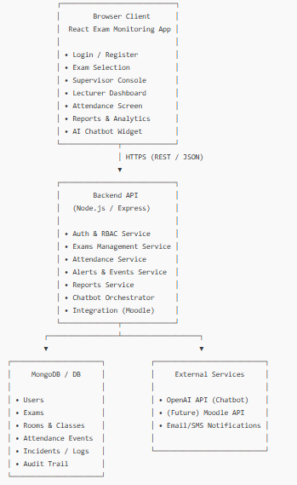

3. יש להציג LAYOUT - דף HTML הכולל מסכים ראשוניים לפרויקט שלכם. הדף יכלול שימוש ב pure JS, וכן שימוש ב Tailwind.מומלץ להתבסס על התרגולים.לצורך הצגת המידע יש להשתמש ב Fake data, להמחשת העבודה עם הנתונים .

יש להגיש את כל התוצרים בתיקיית גיט של הצוות של הצוות.

**המסכים של המערכת Exam Monitoring APP :**

* **Login**
* **Register**
* **Dash Board**
* **Exam Management**
* **Attendance**
* **ClassRoom Map**
* **Reports & History**

**Log in Page :**

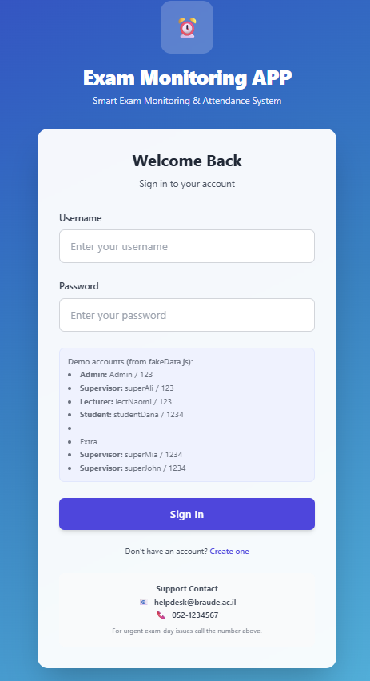

**מטרת הדף:**

דף זה מאפשר לכל משתמש במערכת להתחבר בצורה מאובטחת. הדף מקבל שם משתמש וסיסמה, ומוודא את הפרטים מול רשימת המשתמשים המוגדרת בקובץ fakeData.js.

**מי משתמש בדף זה:**

מנהל מערכת (Admin)

מרצים (Lecturers)

משגיחים (Supervisors)

סטודנטים (Students)

**Register Page :**

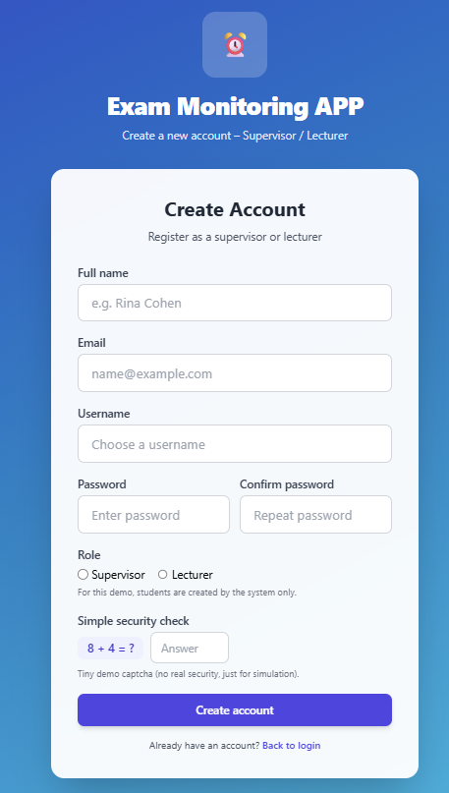

**מטרת הדף:**  
דף זה מאפשר ליצור חשבון חדש במערכת עבור משתמשים מסוג *מרצה* או *משגיח*. הטופס אוסף פרטי משתמש (שם מלא, אימייל, שם משתמש, סיסמה ותפקיד), מבצע בדיקות בסיסיות (אימות סיסמה, תפוסת שם משתמש, וקפטצ’ה פשוטה), ושומר את המשתמש החדש במערכת (localStorage) לצורך סימולציה.

**מי משתמש בדף זה:**

* משגיחים (Supervisors)
* מרצים (Lecturers)

**DashBoard Page :**

**Supervisor :**

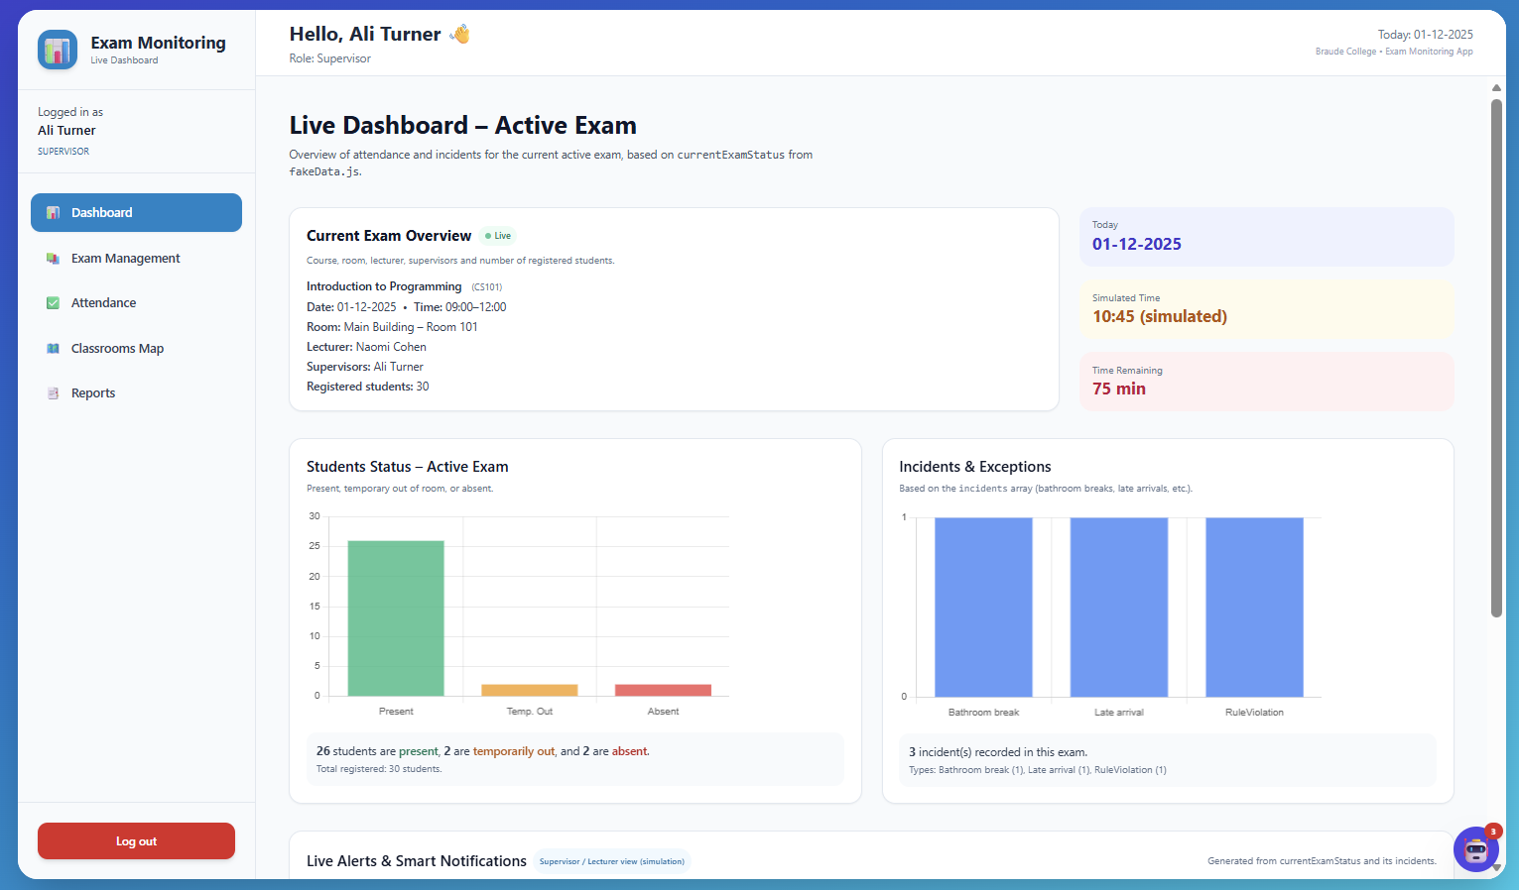

**תמונה שמכילה טקסט, צילום מסך, גופן, דף אינטרנט

תוכן בינה מלאכותית גנרטיבית עשוי להיות שגוי.**

**Lectuer :**

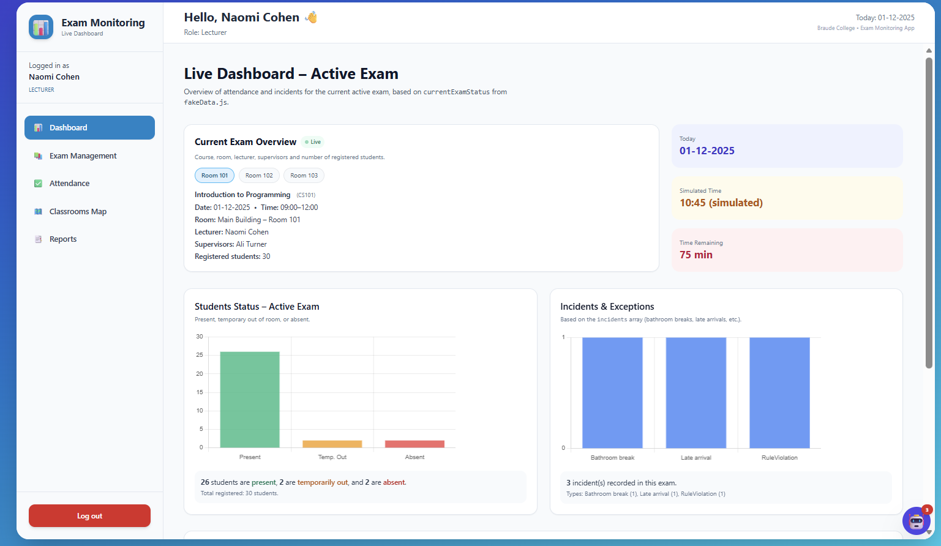

**מטרת הדף:**דף זה מציג דשבורד חי (סימולציה) למבחן פעיל: מידע על הבחינה (קורס, כיתה, מרצה, משגיחים, מספר נבחנים), סטטוס הסטודנטים (נוכחים, בחוץ זמנית, נעדרים), התראות חכמות וגרפים סטטיסטיים. בנוסף, הדף מציג זמן סימולטיבי וזמן נותר עד סוף הבחינה.

**מי משתמש בדף זה:**

* משגיחים (Supervisors) – רואים את הבחינות / הכיתות שלהם בלבד.
* מרצים (Lecturers) – יכולים לראות את כל הכיתות שבהן מתקיימת הבחינה שלהם, כולל מעבר בין כיתות (Tabs).
* מנהל מערכת (Admin) – יכול לראות את כל הבחינות של היום.

**Exam Management Page :**

**Supersivior :**

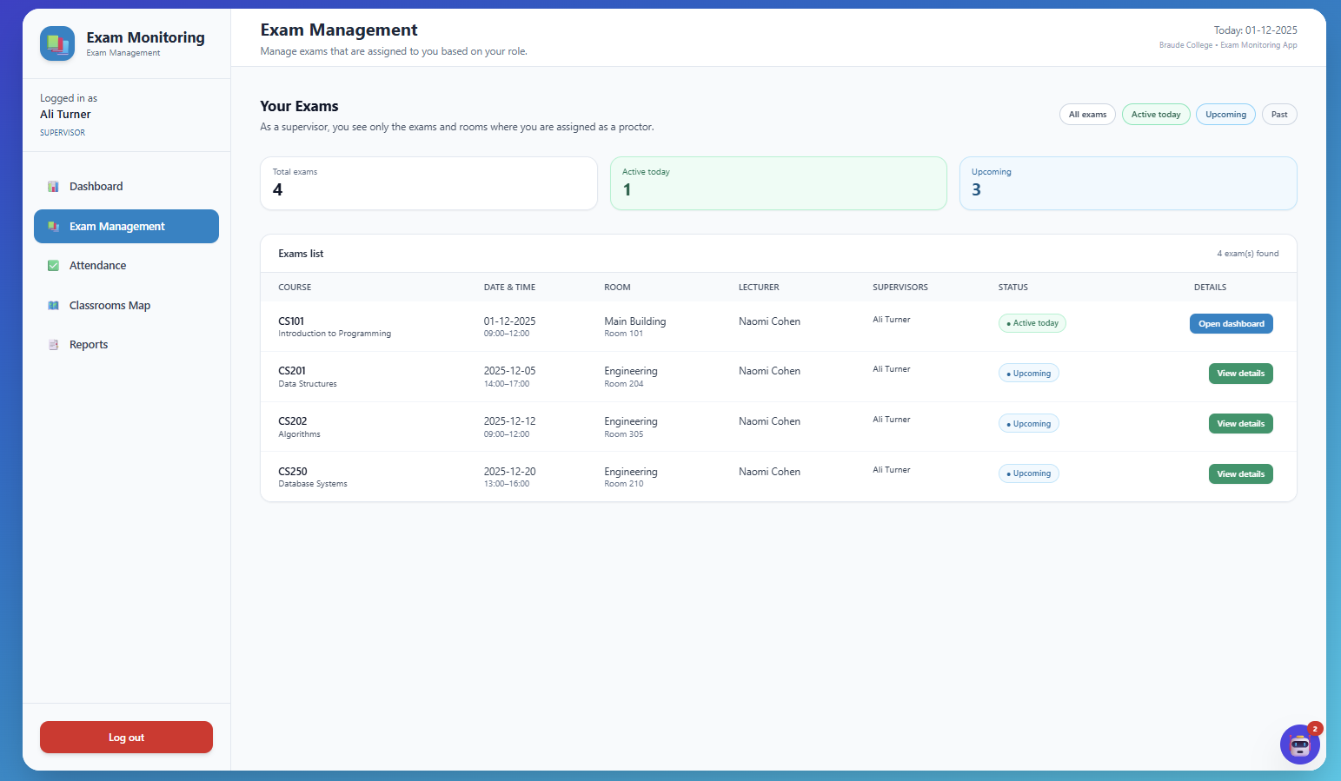

**Lectuer :**

**תמונה שמכילה טקסט, צילום מסך, תוכנה, סמל מחשב

תוכן בינה מלאכותית גנרטיבית עשוי להיות שגוי.**

**מטרת הדף:**  
דף זה מציג רשימה מסודרת של כל הבחינות הרלוונטיות למשתמש, בהתאם לתפקיד שלו במערכת. במסך ניתן לראות פרטי בחינה (קורס, תאריך, שעה, חדר, מרצה, משגיחים, סטטוס), לסנן בין בחינות פעילות, עתידיות ועבר, ולקבל פעולות בסיסיות כמו צפייה בפרטים או פתיחת דשבורד (בסימולציה).

**הרשאות לפי תפקיד :**

**מרצה (Lecturer) :**

רואה את *כל הבחינות שלו*, בכל הכיתות והזמנים.  
יכול לצפות בפרטי הבחינה, לפתוח דשבורד לבחינה פעילה או לראות סיכום.

**משגיח (Supervisor):**

רואה *רק את הבחינות שהוקצה אליהן*.  
יכול לבצע צפייה בסיסית ופתיחת דשבורד סימולציה עבור הבחינות שלו בלבד.

**מנהל מערכת (Admin) :**

רואה *את כל הבחינות במערכת*.

**Attendance Page :**

**Supervisor:**

**תמונה שמכילה טקסט, צילום מסך, תוכנה, סמל מחשב

תוכן בינה מלאכותית גנרטיבית עשוי להיות שגוי.**

**תמונה שמכילה טקסט, צילום מסך, תוכנה, סמל מחשב

תוכן בינה מלאכותית גנרטיבית עשוי להיות שגוי.**

**Lectuer :**

**תמונה שמכילה טקסט, צילום מסך, תוכנה, סמל מחשב

תוכן בינה מלאכותית גנרטיבית עשוי להיות שגוי.**

**מטרת הדף:**  
דף זה מיועד לסימון נוכחות בזמן הבחינה: המשגיח מסמן עבור כל סטודנט אם הוא נוכח, לא הגיע, יצא החוצה (שירותים) או אם הבחינה שלו בוטלה בגלל חריגה. בנוסף, הדף מציג מונים (נוכחים, בחוץ, נעדרים) וסימולציה של סריקת QR/תעודה.

**מי משתמש בדף זה?**

* **משגיח (Supervisor)** – עובד עם המסך בזמן הבחינה, מסמן נוכחות, יציאות וחריגים.
* **מרצה (Lecturer)** – רק צופה במידע על הנוכחות והחריגים (קריאה בלבד, בלי אפשרות לשנות).

**ClassRoom Map :**

**Supervisor + Lectuer**

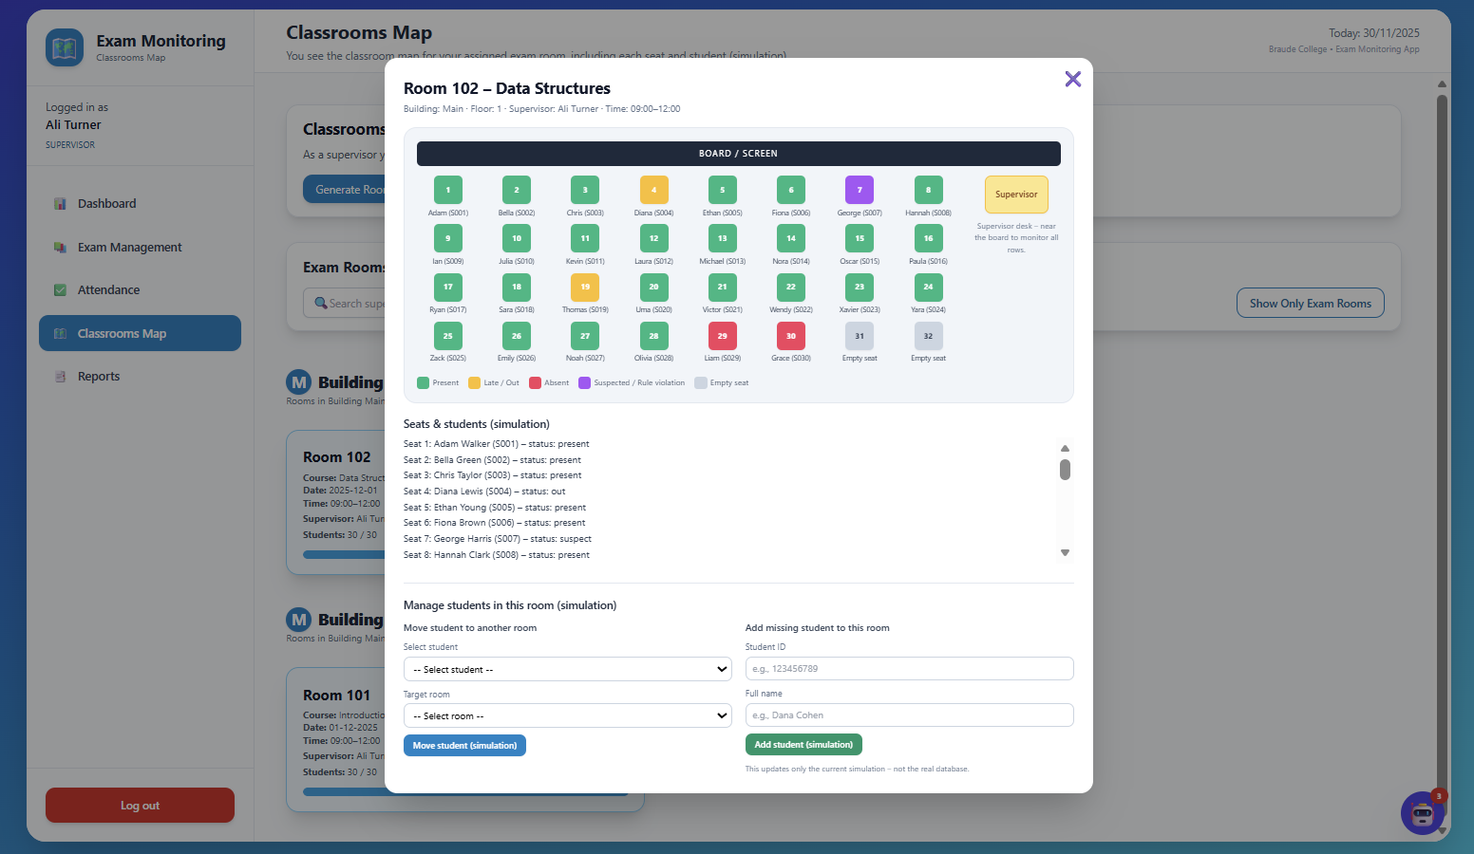

**מטרת הדף :**

**דף Classrooms Map מציג מפת כיתות בחינה בקמפוס:**

* לכל כיתה רואים איפה יש בחינה, כמה סטודנטים יש וכמה מקומות.
* אפשר לפתוח כיתה, לראות את סידור הכיתה, סטודנטים בכל מקום ישיבה וסימולציה של מצב (נוכח/נעדר/חשוד וכו’) – רק בסימולציה, בלי דאטה אמיתי.

**מי משתמש בדף זה ?**

* משגיח – רואה רק את הכיתה/ות שהוא אחראי עליהן, עם מפת מקומות ישיבה מפורטת.
* מרצה – רואה את כל הכיתות שבהן מתקיימת הבחינה שלו, ויכול לפתוח כל כיתה כדי לראות את הסידור והסטודנטים.
* אדמין – רואה את *כל* הכיתות במערכת (עם ובלי בחינה) כדי לקבל תמונת מצב כוללת על כל הבחינות.

**Reports & History Page :**

**Supervisor + Lectuer :**

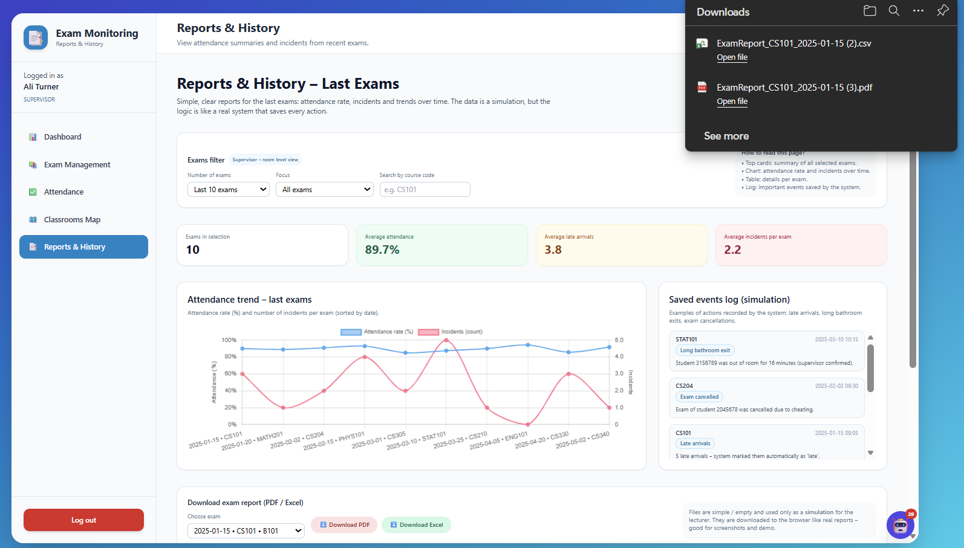

**תמונה שמכילה טקסט, צילום מסך, תוכנה, סמל מחשב

תוכן בינה מלאכותית גנרטיבית עשוי להיות שגוי.**

**מה המסך הזה עושה?  
דף Reports & History מציג סיכום של הבחינות האחרונות:**

* מחשב *נוכחות, מאחרים, יציאות זמניות וחריגים* לכל מבחן.
* מציג כרטיסי KPI ,גרף מגמה , נוכחות % + מספר חריגים, טבלת בחינות ו־לוג אירועים חשובים.
* מאפשר לבחור כמה מבחנים לראות (5 / 10 / כולם), לסנן מבחנים עם נוכחות נמוכה או הרבה חריגים, ולחפש לפי *קוד קורס*.
* יש גם סימולציה של הורדת דוח לכל מבחן (PDF / Excel) – קבצים דמיוניים רק להדגמה.
* שמירת כל התנועות והפעולות במערכת במהלך המבחינים
* קליטת כל המצבים החריגים בטבלת ההסיטורי ושומרת אותן לצורך ניתוחים וסטטיסטיקות וכל מיני דברים אחרים על מנת לשפר איכות המבחנים בהמשך

**מי משתמש בדף הזה?**

* מרצה – רואה את הסטטיסטיקות של המבחנים שלו: נוכחות, מאחרים, חריגים, ומוריד דוחות לצורך ניתוח ולדוגמה.
* משגיח – יכול לראות תמונת מצב כללית על מבחנים שעבד בהם (נוכחות, חריגים וכו’) ברמת חדר/מבחן.
* אדמין / הנהלה – מקבלים מבט-על על איכות הבחינות במכללה (נוכחות, בעיות חוזרות, קורסים בסיכון).

**Chat Bot :**

**Supervisor + Lectuer :**

**תמונה שמכילה טקסט, צילום מסך, תוכנה, סמל מחשב

תוכן בינה מלאכותית גנרטיבית עשוי להיות שגוי.**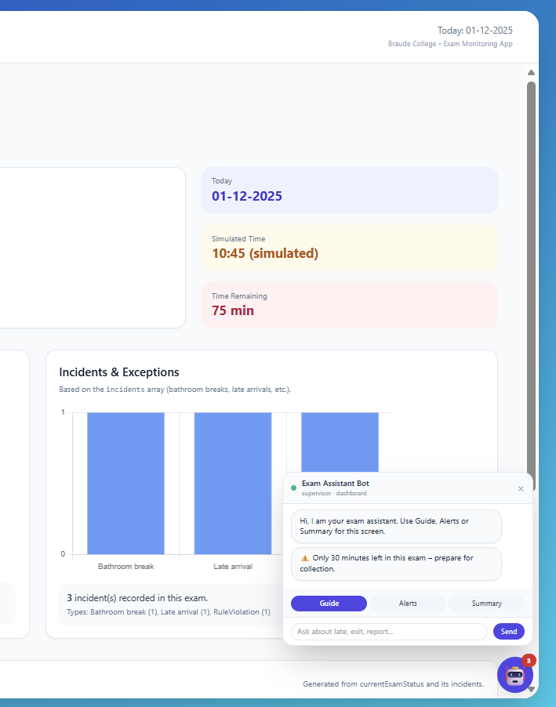

**מה הדף / הקובץ הזה עושה? (Chatbot – Exam Assistant Bot)**

זה קובץ שמוסיף **צ'אט־בוט קטן וחכם** בצד ימין־למטה בכל מסך במערכת:

* מופיעה **בועה עגולה** בפינה התחתונה – בלחיצה נפתח חלון צ'אט.
* הבוט יודע על **ההקשר של המסך**:
  + איזה תפקיד מחובר (supervisor / lecturer / admin)
  + איזה מסך פתוח (dashboard, attendance, exams, reports)
  + נתוני סימולציה: נוכחים, מאחרים, יציאות, חריגים, דקות שנותרו.
* בחלון הצ'אט יש 3 כפתורים:
  + **Guide** – מסביר מה לעשות במסך הזה, צעד־אחרי־צעד.
  + **Alerts** – מסכם סיכונים: מאחרים, יציאות ארוכות, הרבה נעדרים, סוף הבחינה וכו’.
  + **Summary** – נותן סיכום כללי על המבחנים / הפיקוח (בסימולציה).
* המשתמש יכול גם **להקליד שאלה קצרה** (למשל: *late student*, *long exit*, *exception*, *report*), והבוט מחזיר תשובה פשוטה מה לעשות במקרה כזה.
* יש **badge אדום קטן** על הבועה שמראה כמה "התראות" יש (מאחרים, חריגים, סוף זמן).

**מי משתמש בבוט הזה?**

* **משגיח (Supervisor)**
  + מקבל עזרה בזמן אמת: מה לעשות עם מאחר, יציאה ארוכה, חריג, איך לתעד.
  + רואה Alerts לחדר שלו (יציאות, מאחרים, חריגים, סוף בחינה).
* **מרצה (Lecturer)**
  + משתמש בבוט כדי להבין *סיכום מבחנים*, בעיות חוזרות, ואיך להשתמש במסך Reports.
  + מקבל Summary על 10 המבחנים האחרונים (בסימולציה).
* **מנהל / אדמין (Admin)**
  + יכול להשתמש בבוט לקבל הסבר כללי על מסכי Dashboard / Exams / Reports,  
    ולזהות איפה יש הרבה בעיות (נוכחות נמוכה, הרבה חריגים).

**Student Summary Page :**

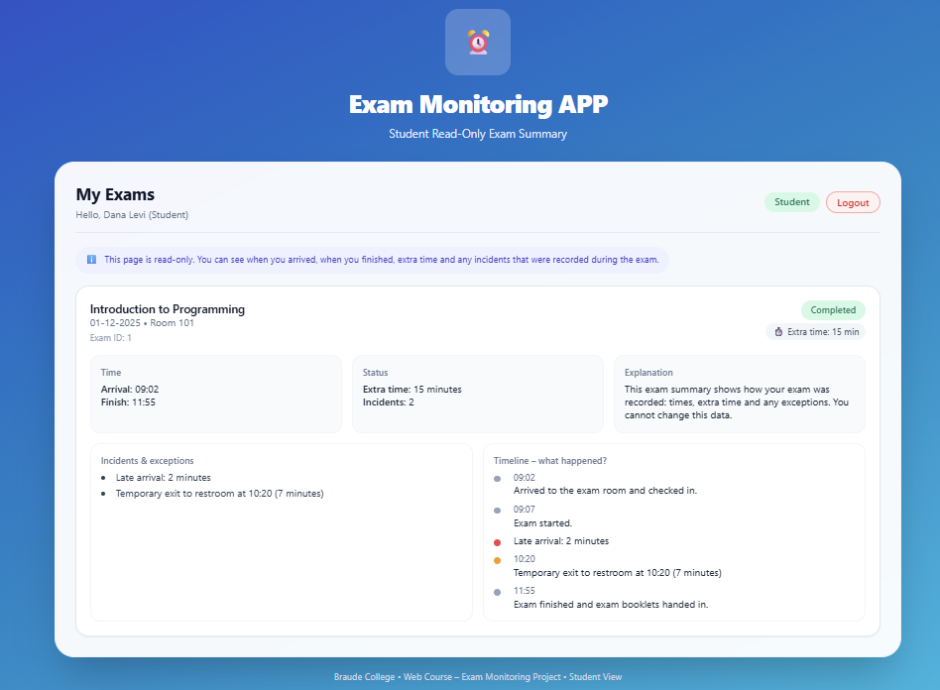

**מה הדף עושה?**

דף My Exam Summary מציג לסטודנט סיכום של הבחינות שלו:

* זמן הגעה וסיום
* הארכת זמן
* חריגים ואירועים
* ציר זמן של מה שקרה במהלך הבחינה  
  הכול קריאה בלבד – הסטודנט לא יכול לשנות נתונים.

**מי משתמש בדף הזה?**

* סטודנט בלבד  
   רואה את סיכומי הבחינות שלו לצורך מידע אישי.
* לא מיועד ל: משגיח, מרצה, אדמין.

הנחיות הגשה:

1.באחריותכם לוודא שהגשתם את כל התוצרים כנדרש ושהם הגיעו ליעדם.

 לא תתאפשר בדיקה מחודשת של העבודה עקב טעויות בעת ההגשה!

2 .יש להגיש את התרגיל בצוותים שהוגדרו בקורס.

3 .יש להגיש קובץ  WORD, הכולל את התשובות לשאלות במסמך זה. המסמך יישמר בתיקיית הגיט של הצוות. כמו כן יש להגישו במטלת המוודל.

את הקוד יש לשמור בתיקיית הגיט בלבד (אין צורך להגיש את הקוד במוודל).

4.ניתן להפנות שאלות במייל לצוות הקורס, נא לשלוח שאלות לכלל הצוות . נא לציין את שם הקורס.